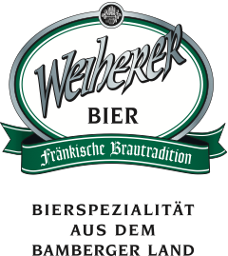

Brauerei-Gasthof Kundmüller  
Weiher 13  
96191 Viereth-Trunstadt

E-Mail: lisa.luginger@brauerei-kundmueller.de  
Mobil: +49 151 645 145 72

Pressemitteilung

*Neues Gewand, bewährter Geschmack*

*Weiherer Lager Hell ab sofort in der EURO-Flasche -Kästen vollständig recycelt*

Vor genau 25 Jahren gab es in der Brauerei Kundmüller das erste Weiherer Lager in der Flasche. Anlässlich dieses Jubiläums haben sich die Geschäftsführer der Brauerei Kundmüller, Roland und Oswald Kundmüller, entschlossen, dem Weiherer Klassiker ein neues Outfit zu geben. Ab sofort kommt das Lager Hell in der Euro-Flasche und mit angepasstem Etikett zu den Kunden. Der Geschmack bleibt bei gleichbleibendem Rezept unverändert.

„Unser Weiherer Lager Hell war das einzige Bier, das es bei uns noch in der NRW-Flasche gab. Mit der Umstellung auf die EURO-Flasche können wir nun die Logistik vereinfachen und dadurch Energie einsparen“, so Roland Kundmüller. Die alten hohen Kästen wurden dafür vollständig recycelt und an das neue Flaschenformat angepasst.

Zusätzlich hat man das 25 Jahre optisch nicht veränderte Etikett anpassen lassen. Dafür verwendet wurde ein historisches Bild aus den 1960er Jahren, das unter anderem Seniorchef Erwin Kundmüller beim Fässer Pichen auf dem Brauereihof zeigt.

Erhältlich ist das Weiherer Lager Hell im gut sortierten Getränkemarkt. Mehr Infos unter [www.brauerei-kundmueller.de](http://www.brauerei-kundmueller.de)